Blok 3 ESF Etický program podniku

Etický program podniku
Zavádění etického programu v podniku je náročný proces, který si vyžaduje znalost principů, nástrojů a metod etického řízení. Účelem etického programu je implementace etických zásad do řízení podniku a jeho každodenního fungování prostřednictvím principů, nástrojů a metod etického řízení

Předpoklady pro zavedení etického programu
- motivace;
- odborné znalosti a dovednosti týkající se principů, metod a nástrojů etického řízení;
- povědomí o tom, co znamená eticky jednat a také ochota tak jednat.

Pro zpracování etického programu podniku existují dva přístupy: skandinávský model a americký model. Skandinávský model se jeví jako optimálnější vzhledem k participaci zaměstnanců, jež je přínosem z hlediska obsahu i identifikace s navrženými opatřeními a standardy etického jednání. Zapojení zaměstnanců je realizováno pomocí dotazníků, rozhovorů, workshopů, anket apod. Americký model je založen na tom, že veškerá iniciativa vychází pouze od vrcholného vedení firmy.

Obsah etického programu ovlivněn řadou kvalitativních (stávající úroveň etického myšlení a hodnotová orientace managementu, typ a činnosti podniku, připravenost organizační kultury ke změně) a kvantitativních faktorů (doba existence a velikost podniku, věková struktura a kvalifikace zaměstnanců).

Postup implementace etického programu je znázorněn na Obrázku 1.
Součástí tohoto postupu jsou:

- Zahrnutí principů etického řízení do podnikatelské filozofie a strategických cílů podniku.

- Instalace nástrojů a metod etického řízení (etické infrastruktury) - tvorba etického programu podniku (klíčová role etického kodexu, jehož operacionalizace otvírá podmínky pro využití dalších nástrojů a jsou uplatňovány metody etického řízení (tradiční: dialog, metoda praktického uvažování, konsensus; nové: CSR a teorie stakeholderů).

- Skutečné prosazení principů, nástrojů a metod etického řízení do značné míry závisí na kvalitě regulativní ideje, tj. schopnosti reflektovat jak skutečnost, tedy morálku, tak etický ideál.

Obrázek 1: Tvorba etického programu podniku
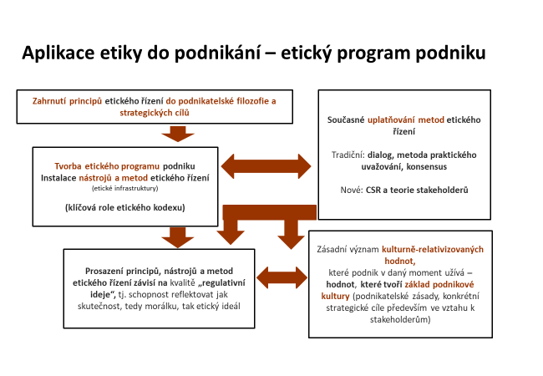
Zdroj: Vlastní zpracování podle Putnová a Seknička; 2007, s. 68

Principy etického řízení představují zásady pro zavedení eticky odpovědného jednání do každodenní činnosti podniku. Obsahují tři dimenze (viz Obrázek 6):

- Filozofická východiska (respektování lidské důstojnosti a úsilí o obecné dobro při respektování tržních sil a zákonitostí)
- Zásady etického jednání a chování podniku
- Principy jednání participujících skupin na úrovni podniku (zpravidla obsaženy v etickém kodexu)

Obrázek 6: Dimenze etického řízení
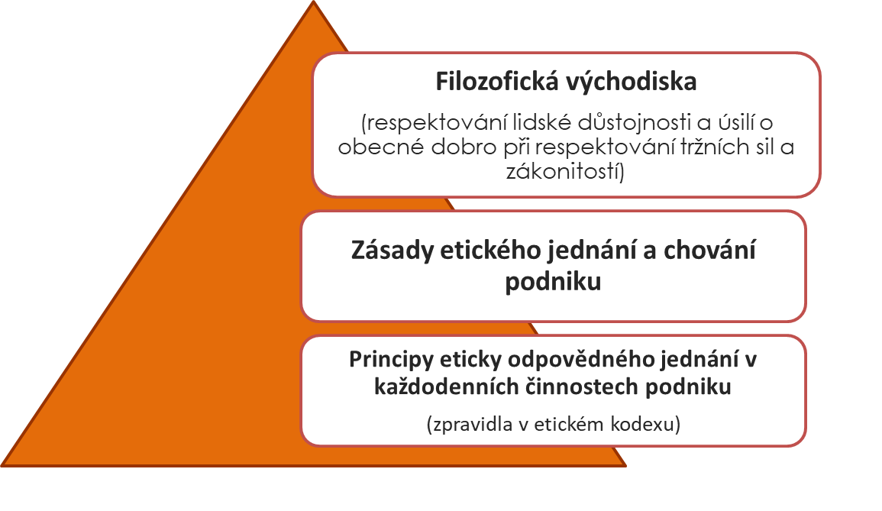
Zdroj: Vlastní zpracování podle Putnová a Seknička; 2007, s. 72

Model morálního rozvoje podniku
Podle vývojových stádií etického rozvoje podniku lze na základě tzv. Reidenbachova a Robinova modelu rozlišit pět vývojových stupňů (Obrázek 2), a to podle jejich zaměření na zisk a podnikatelskou etiku: amorální, formálně-právní, společensko-odpovědné, eticky se rodící a etické.

Obrázek 2: Model morálního rozvoje podniku
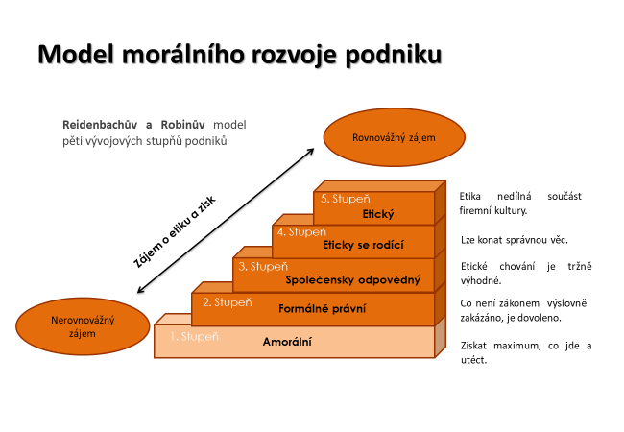
Zdroj: Upraveno podle Rolný 1998, s. 53

Základní nástroje etického programu organizace
K základním nástrojům etického řízení podniku, do jejichž okruhu se primárně řadí etický kodex, patří dále etický leadership, vzdělávání a výcvik zaměstnanců a manažerů v oblasti etického chování, whistleblowing, hlášení rizik případného porušení etických zásad. Využití jednotlivých nástrojů etického řízení je na podniku samotném a odvíjí se od celé řady dalších faktorů, mezi které patří především velikost podniku, jeho zaměření, rozsah působnosti nebo „morální“ vyspělost daného podniku.

Etický kodex je třeba vnímat v kontextu ostatních nástrojů etického řízení podniku, které z něj často vycházejí, doplňují ho, nebo se o něj opírají. Etický kodex je konkrétní, přehledně zpracovaný a strukturovaný soubor etických hodnot, zásad a pravidel, kterými se podnik řídí či hodlá řídit, a to jak v externích vztazích ke svým konkurentům, dodavatelům a zákazníkům, tak i v interních vztazích, tj. ve vztahu ke svým vlastníkům, manažerům a zaměstnancům.

Etický leadership je vedení příkladem ze strany nejvyššího managementu i dalších manažerů podniku. Je zpravidla vůbec nejdůležitějším nástrojem prosazování etického jednání v organizaci. Mezi deklarovaným etickým programem a skutečným jednáním představitelů firmy by měla být shoda. Případným neetickým chováním firemního vedení dochází naopak k degradaci etického jednání zaměstnanců firmy. Mezi výhody etického leadershipu jako nástroje etického řízení patří i nízká nákladnost a autentičnost, respektive opravdovost a věrohodnost v přístupu k podnikatelské etice. Je proto i jasným signálem toho, nakolik věrohodná jsou etická prohlášení podniku.
Vzdělávání a trénink zaměstnanců a manažerů v oblasti etického chování má především za úkol sjednotit názory všech pracovníků na význam aplikace etiky v každodenní práci jejich podniku a naučit je účinné komunikaci podporující otevřenost a důvěru uvnitř podniku. Příkladem důsledného využívání tohoto nástroje je etické řízení stavební společnosti, ve kterém je ustanoveno, že se všichni noví zaměstnanci musí zúčastnit školení o zásadách etického kodexu a pravidel jejich dodržování nejpozději do tří měsíců od nástupu do zaměstnání. Všichni zaměstnanci jsou navíc v etické oblasti školeni nejméně jednou za dva roky a společnost vede přesné záznamy o dokončených školeních včetně jmen všech zaměstnanců, kteří se jednotlivých školení zúčastnili. Po každém školení zaměstnanci doloží, že se školení zúčastnili, porozuměli etickému kodexu a souhlasí, že budou jako zaměstnanci společnosti při svých činnostech jednat odpovídajícím způsobem. Význam školení spočívá však i v lepším vysvětlení zásad etického kodexu a smyslu jeho požadavků.
Whistleblowingem chápeme upozornění zaměstnanců na určité nekalé praktiky, především nedodržování etických zásad na pracovišti. Zaměstnanci se o nich zpravidla dozvídají mezi prvními, při upozorňování na ně však často čelí dilematu, zda porušit loajalitu a důvěrnost vůči kolegovi, nadřízenému, popř. zaměstnavateli, a reálně tak ohrozit jeho, ale i své vlastní postavení, nebo upřednostnit ochranu veřejného zájmu. Úprava whistleblowingu, především záruk, které podnik zaměstnanci při upozornění na etické prohřešky poskytuje, by proto měla být důležitou součástí etického kodexu. Tato úprava zahrnuje především závazek podniku, že osoby upozorňující na neetické jednání nebudou žádným způsobem postihovány.
Whistleblowing je tak jedním z nejvýznamnějších nástrojů vedoucích k odhalování a prevenci podvodného jednání a korupce. Přínos oznamovatelů v odhalování korupce i jejímu předcházení je nesporný, jeho předpokladem je však jeho důvěryhodnost, především pokud jde o zákaz přijímání odvetných opatření. Etické „horké linky“ jsou specializované telefonní, případně internetové kontakty sloužící k poradenství zaměstnancům při řešení komplikovanějších etických problémů.
Podobné cíle jako whistleblowing, avšak poněkud odlišným způsobem, sleduje nástroj hlášení rizik případného porušení etických pravidel. Jde o praxi, která spočívá v povinnosti manažerů i zaměstnanců poskytnout svému nadřízenému, případně stanovenému představiteli firmy včasné a relevantní informace zahrnující popis situace, kdy hrozí porušení etických pravidel. Reporting těchto situací může být prováděn i společně s předběžným oceněním rizik a předběžným akčním plánem. Reportování těchto situací může být požadováno například tehdy, pokud by nastala některá z následujících situací: událost, u které by její vystavení veřejnosti mohlo poškodit značku společnosti například v oblasti jako je obchodní etika, životní prostředí, bezpečnost, zdraví a situace, ve které by mohlo dojít k porušení právní povinnosti, například ke smrtelnému úrazu nebo jiné závažné nehodě, znečišťování životního prostředí, závažné ekologické nehodě apod.

Interní etický výbor je orgán, který je podřízen vedení podniku a je tvořen manažery
i zaměstnanci. V jeho pravomoci je poradenství v oblasti etických otázek, prošetřování porušení etických pravidel a doporučování kroků, které by vedení podniku mělo na jejich podporu přijmout. Instituce etického výboru nabízí prostor pro účast a dialog mezi jednotlivými zainteresovanými skupinami. Výbor je pověřen monitorováním a kontrolou etického programu a řídí etiku a společenskou odpovědnost podniku. Poskytuje mimo jiné poradenství ve věcech interpretace a aplikace etického kodexu. Řeší např. i upozornění
a stížnosti, které jsou podány prostřednictvím etické horké linky a informuje zaměstnance
i management o etickém programu podniku a jeho dodržování. Důvěryhodnost výboru závisí na tom, jakou důvěru jsou schopni vzbuzovat jeho členové. Účast v etickém výboru je obvykle dobrovolná a je vhodná rovněž participace dalších zainteresovaných zájmových skupin. Důležitou roli sehrávají informační kanály, přičemž by komunikace neměla být limitována pouze na oznamování nekalých praktik.

Ombudsman pro etiku je nezávislá osoba, které zaměstnanci důvěřují a mohou se na ni obrátit
v případech zjištění neetického jednání, jako je například zneužití postavení přímého nadřízeného. Na tuto osobu se mohou obrátit vedle zaměstnanců i další zainteresované strany. Tato osoba může poskytnout oběti první pomoc nebo radu o možnostech dalšího postupu, může celý proces usměrňovat a hrát roli prostředníka mezi obětí a pachatelem. Ombudsmanem může být personální manažer, člen rady odborů či v menších firmách ředitel podniku. Etický ombudsman napomáhá řešit etické problémy v podniku, což v konečném důsledku může vést až k odvrácení soudních sporů.

Etický audit je zaměřen na systematické hodnocení etického programu v podniku a prověření etických standardů, ale i na ověření účinnosti nástrojů prosazování a kontroly etických principů. Etický audit je nefinančním auditem a je často realizován společně se sociálním auditem. Etický audit může být prováděn formou vnitřního auditu, občas by však měl být vykonán i prostřednictvím vnějšího auditu. Bláha (2016) doporučuje v rámci etického auditu uspořádat nejméně dva workshopy. Jeden z nich by měl být určen pro vrcholné vedení podniku, druhý potom pro ostatní zaměstnance. Cílem těchto workshopů je zjistit názory
a postoje ohledně etického a neetického jednání v podniku. Paralelně by měl probíhat audit podnikových předpisů a dokumentů, který by měl analyzovat, zda tyto dokumenty podporují etické jednání nebo naopak.

